110年12月7日餐點照片
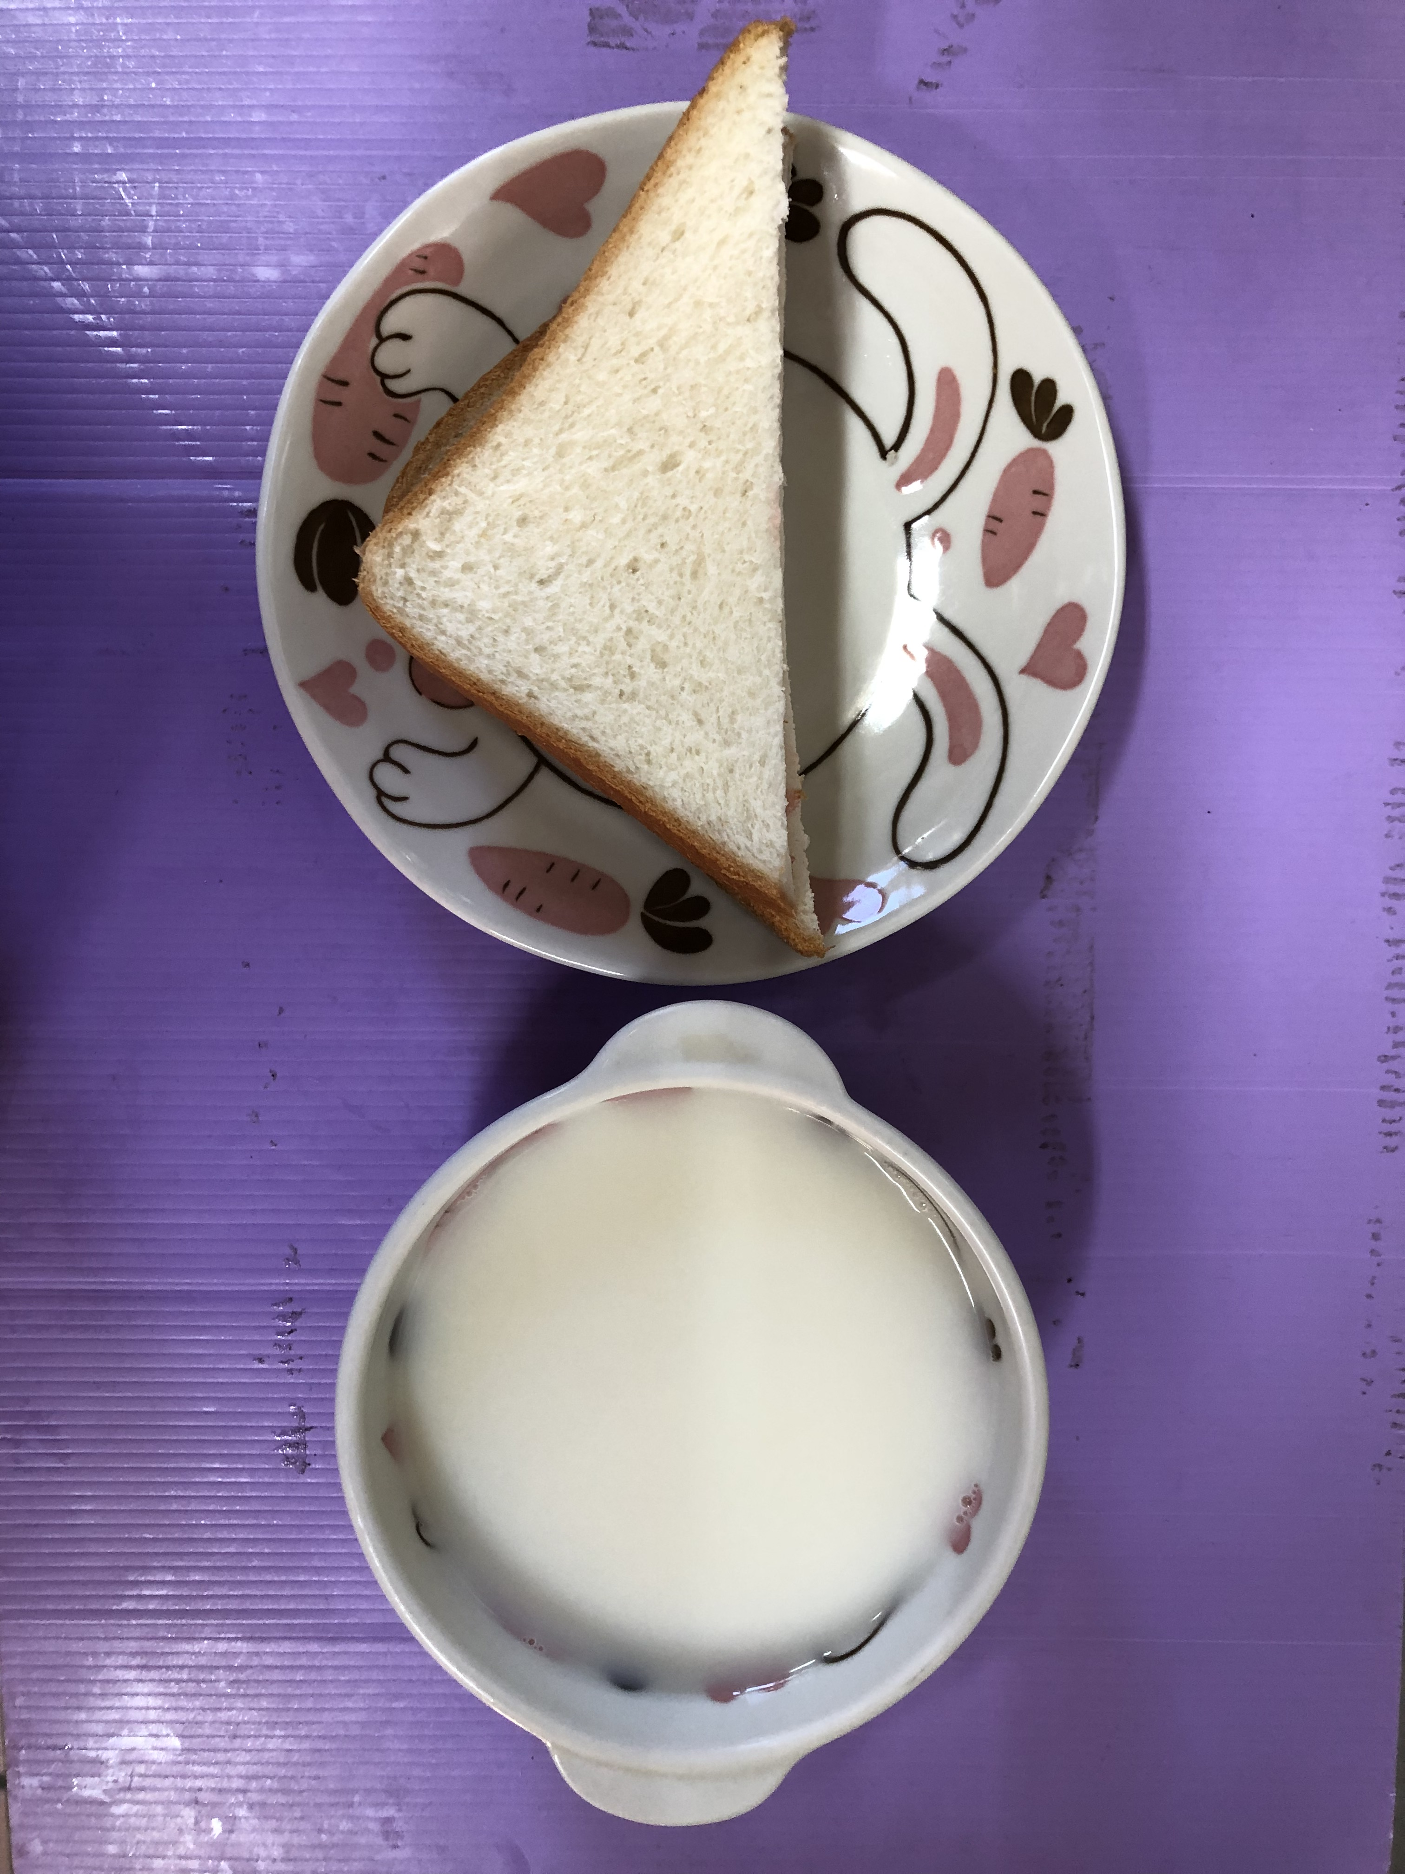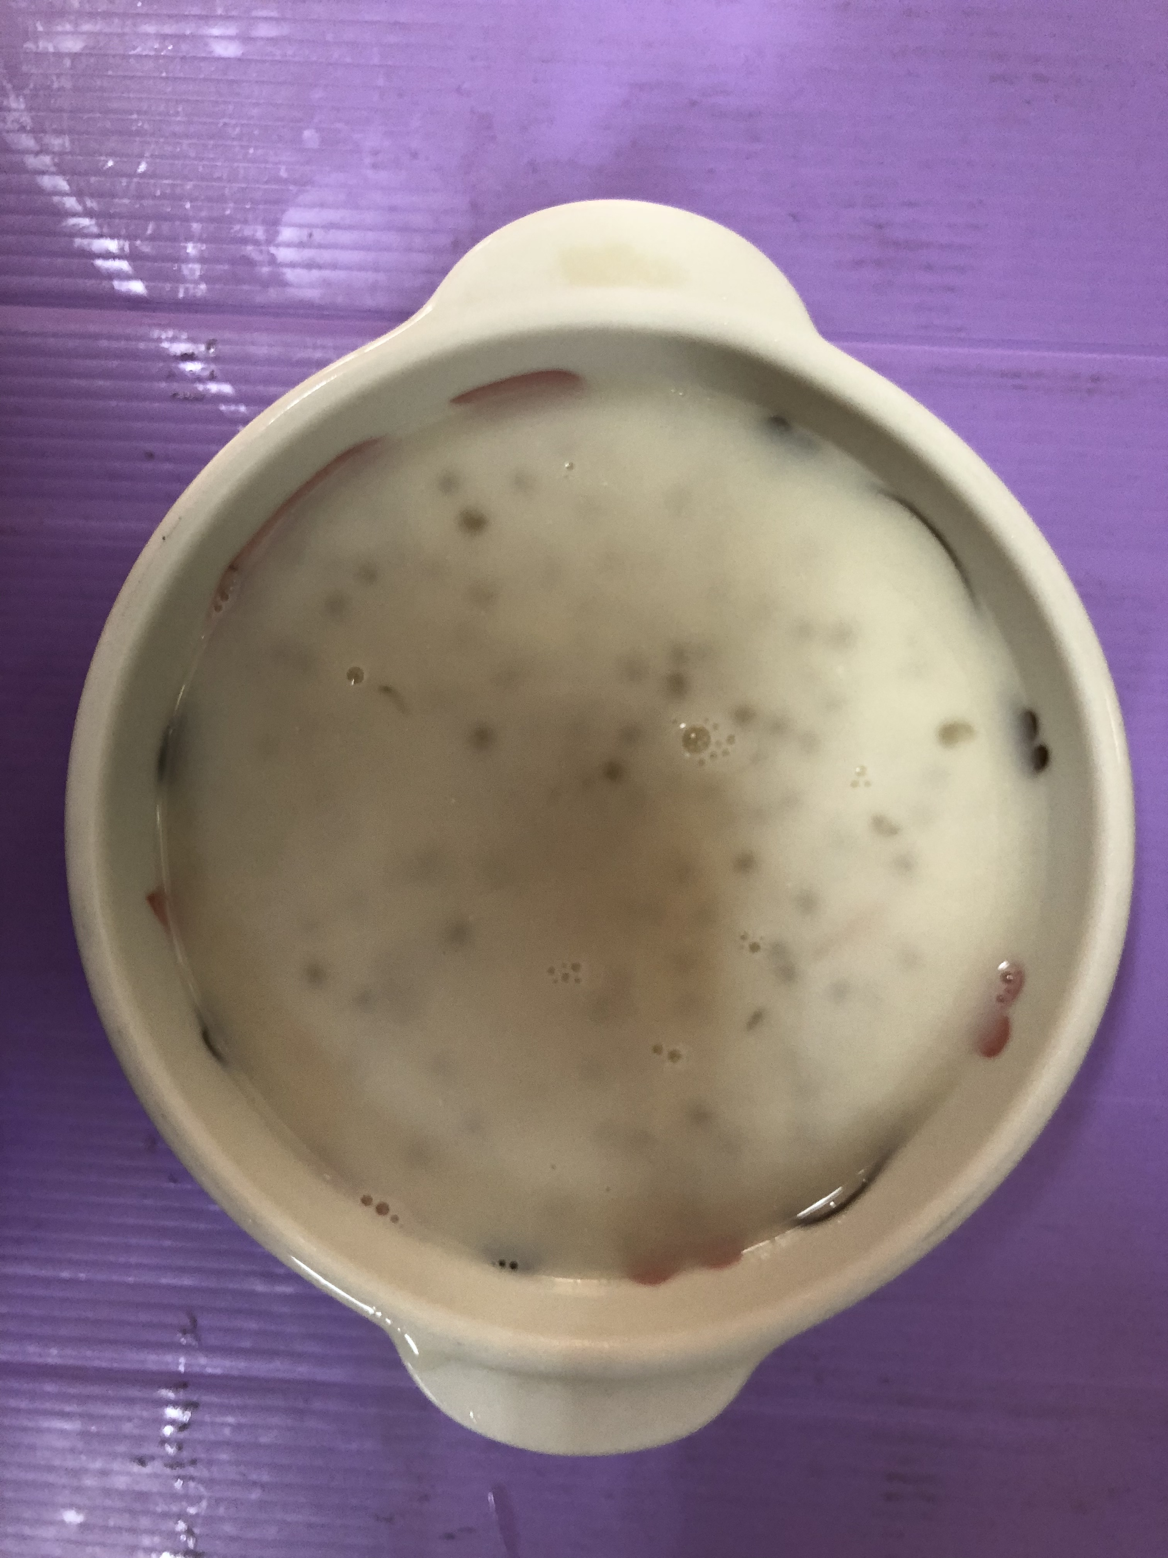
早餐(苺香吐司、牛奶) 下午點心(芋香西米露)
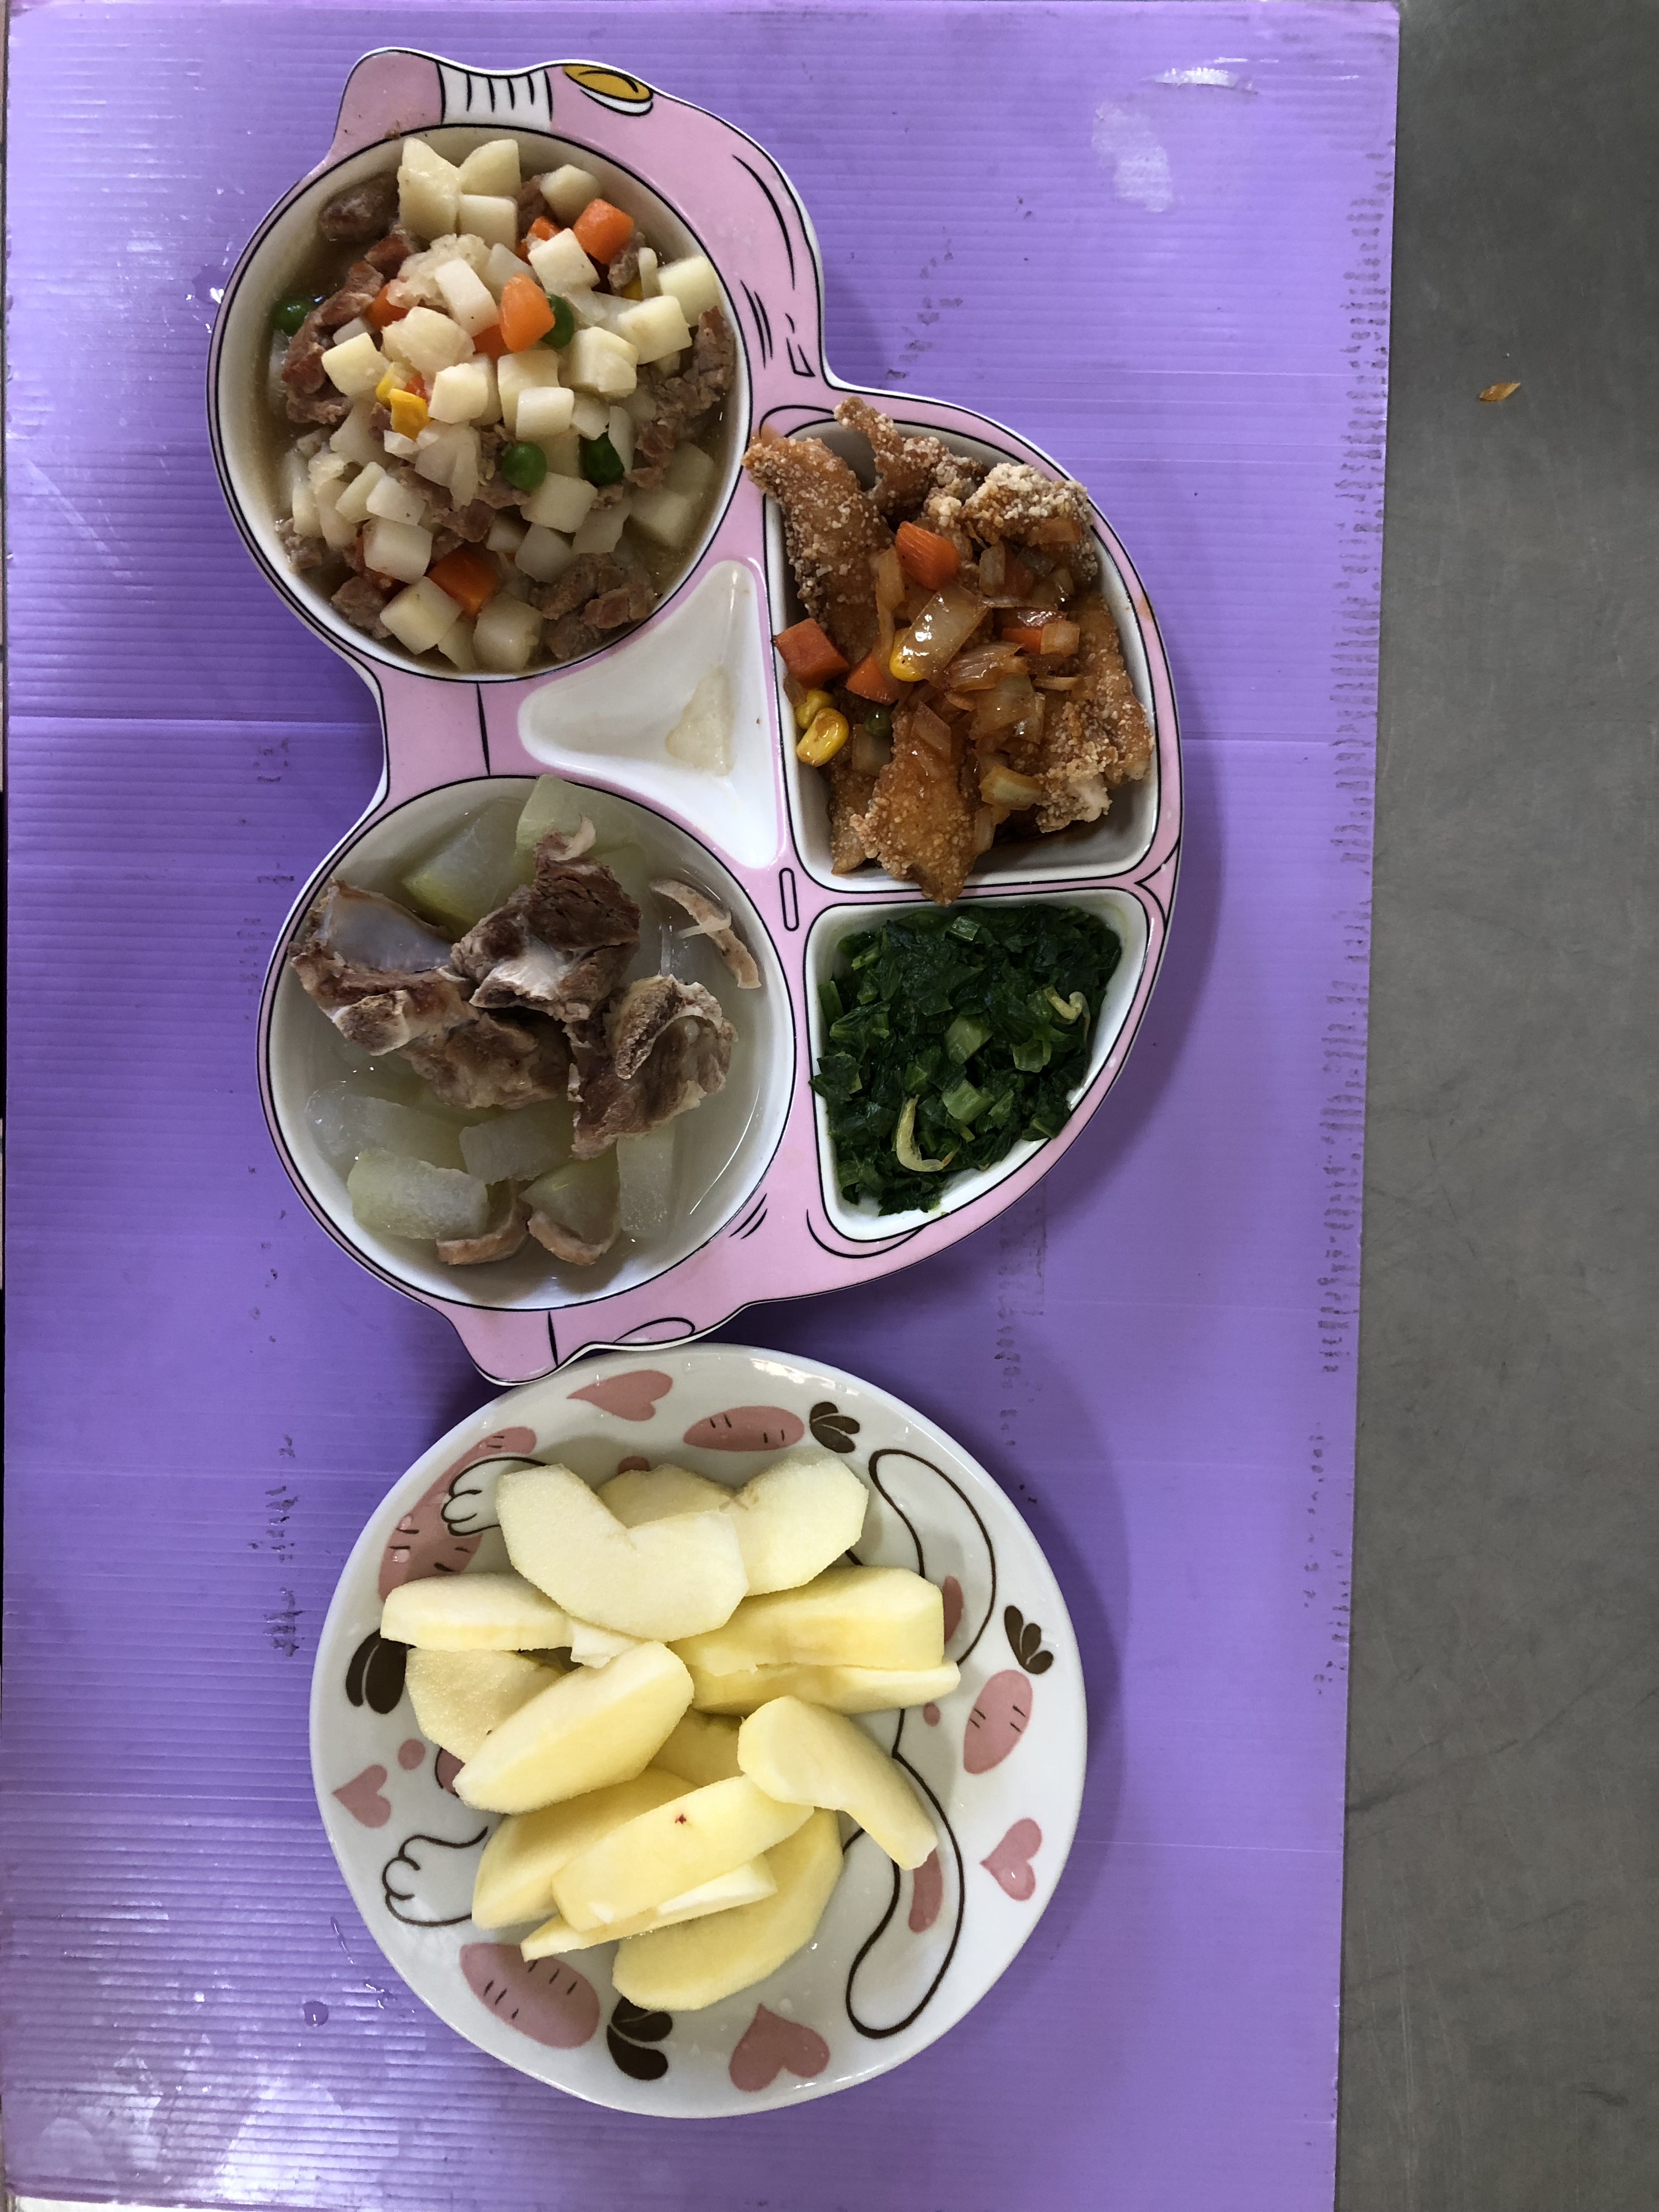
午餐(茄汁鮮魚、馬鈴薯肉丁、炒青菜、冬瓜貢丸湯、水果)

